Nummer: G Betrieb:
Musterbetrieb

Betriebsanweisung
gem. GefStoffV
Bearbeitungsstand: 10/23

Arbeitsplatz/Tätigkeitsbereich: Musterbereich
 | 1. Gefahrstoffbezeichnung
 | Sauerstoff zum Schweißen in Druckgasflaschen
 | 2. Gefahren für Mensch und Umwelt
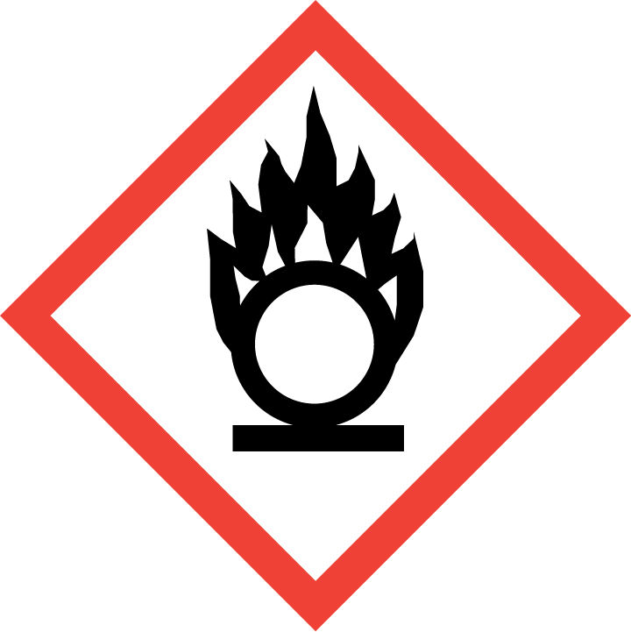  Gefahr | - Bei Kontakt mit brennbaren Stoffen wie z.B. Fetten und Ölen ist eine Selbstentzündung möglich. Erhöhte Gefährdung bei fett- und ölverschmutzter Kleidung! Sauerstoff wird von der Kleidung aufgenommen.  - Kann Brand verursachen oder verstärken.  - Kann bei Erwärmung und unkontrollierten Reaktionen explodieren.  - Einatmen von reinem Sauerstoff über einen längeren Zeitraum kann zu Gesundheitsschäden führen.  - Reagiert mit starken Reduktionsmitteln unter heftiger Wärmeentwicklung. | 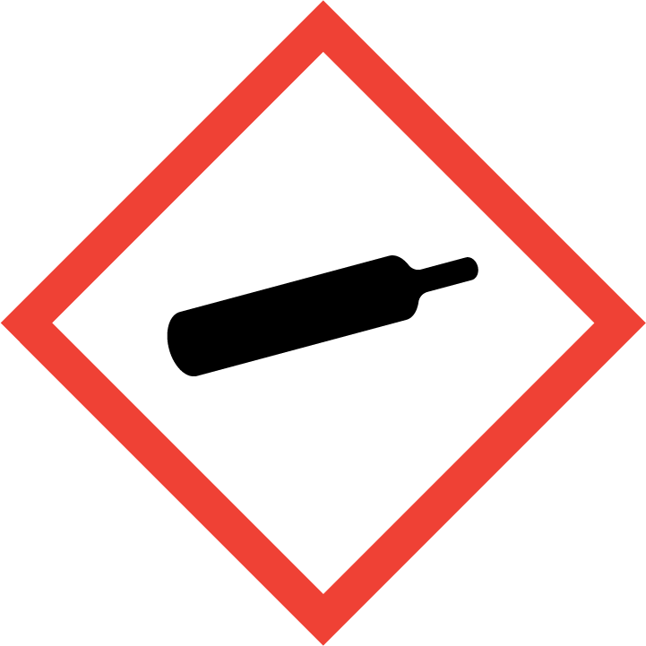  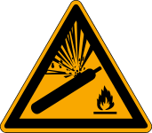

3. Schutzmassnahmen und Verhaltensregeln
 | - Druckgasflaschen gegen Umfallen und Herabfallen sichern und vor mechanischer Beschädigung schützen.  - Arbeiten nur in gut durchlüfteten Räumen!  - Von Zündquellen fernhalten! Z. B. beim Schweißen, Rauchen und bei der Entstehung von Funken Abstand von der Sauerstoffflasche halten.  - Mit Öl oder Fett beschmutzte Kleidung sofort wechseln!  - Manometer, Ventile und andere mit dem Sauerstoff in Berührung kommende Werkzeuge fettfrei halten!  - Am Arbeitsplatz nicht essen, trinken, rauchen oder schnupfen.  - Die Gasflasche vor Sonneneinstrahlung und Erwärmung schützen.  - Nur einwandfreie Schlauchleitungen und Armaturen bestimmungsgemäß verwenden.  - Augenschutz: Schweißschutzbrille! (hier genaue Angaben)  - Atemschutz: bei zu geringer Sauerstoffkonzentration oder unklaren Verhältnissen. |   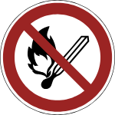  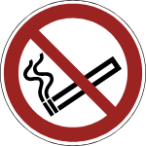

4. Verhalten im Gefahrfall
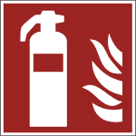 | - Sauerstoff ist brandfördernd.  - Bei Gasaustritt wenn möglich Ventil schließen und Raum sofort verlassen.  - Zündquellen im Gefahrenbereich unbedingt vermeiden. Kein Funkgerät oder Handy benutzen.  - Geeignete Löschmittel verwenden: (hier vorhandenes Löschmittel angeben).  - Bei Brand in der Umgebung Behälter mit Sprühwasser kühlen!  - Alarm-, Flucht- und Rettungspläne beachten!

5. Erste Hilfe
 | - Bei jeder Erste-Hilfe-Maßnahme: Selbstschutz beachten und Rücksprache mit einem Arzt führen.  - Ersthelfer heranziehen.  Notruf: 112  - Durchgeführte Erste – Hilfe – Leistungen immer im Verbandsbuch eintragen.

6. Sachgerechte Entsorgung
- Leere und defekte Druckgasflaschen kennzeichnen.
- Druckgasflaschen mit Restdruck an den Lieferanten zurückgeben.
Datum:
Nächster  Überprüfungstermin: | Unterschrift:  Unternehmer/Geschäftsleitung

